道路交通场景双级样条网络三维目标检测
作者姓名1，作者姓名2，作者姓名3
（1. 单位全称，城市 邮编；2. 单位全称，城市 邮编）
摘 要：本文面向智能交通中的道路环境感知任务，研究车载激光雷达点云稀疏、远距离交通目标定位不稳定和小尺度目标轮廓表达不足等问题。本文提出一种双级样条网络三维目标检测方法。该方法以 Kolmogorov-Arnold 网络为基础，把可学习 B 样条函数分别引入点级特征提取和稀疏体素编码。Point-KAN 模块在局部点集内学习非线性几何映射，并增强车辆边界、行人肢体和骑行者轮廓等细节特征。Sparse KAN-Voxel 编码器在体素空间中构建连续特征场，并降低离散体素化造成的空间量化误差。本文在 KITTI 三维目标检测数据集和私有道路场景数据集上开展实验。结果表明，所提方法在 KITTI 验证集上取得汽车 84.85%、行人 54.20% 和骑行者 73.55% 的中等难度三维检测精度。模型参数量为 4.1 M，推理速度达到 35 FPS。在私有道路场景数据集上，Point-KAN-3D 的 Box AP 达到 42.76%，较 PointPillars 提升 6.20 个百分点。消融实验表明，两个样条模块均能提升检测性能。结果说明，双级样条建模能够改善稀疏点云条件下的交通目标感知能力，并可为智能网联车辆和车路协同感知系统提供轻量化三维检测方案。
关键词：智能交通；三维目标检测；激光雷达点云；Kolmogorov-Arnold 网络；B 样条函数；交通目标感知
中图分类号：U491；TP391.4
Dual-Level Spline Network for 3D Object Detection in Road Traffic Scenes
AUTHOR Name1, AUTHOR Name2, AUTHOR Name3
(1. Full affiliation, City Postcode, China; 2. Full affiliation, City Postcode, China)
Abstract: This paper focuses on road-environment perception in intelligent transportation and studies three problems in LiDAR-based 3D object detection: sparse point clouds, unstable localization of distant traffic objects, and insufficient contour representation for small targets. A dual-level spline network method is proposed for 3D object detection in road traffic scenes. The method is built on Kolmogorov-Arnold Networks and introduces learnable B-spline functions into both point-level feature extraction and sparse voxel encoding. The Point-KAN module learns nonlinear geometric mappings from local point sets. It strengthens the representation of vehicle boundaries, pedestrian limbs, and cyclist contours. The Sparse KAN-Voxel encoder constructs a continuous feature field in voxel space. It reduces spatial quantization errors caused by discrete voxelization and improves box-regression stability for distant targets. Experiments are conducted on the KITTI 3D object detection benchmark and a private road-scene LiDAR dataset. The comparisons use the same input modality, evaluation protocol, and training settings. On the KITTI validation set, the proposed method achieves 84.85% 3D detection accuracy for cars, 54.20% for pedestrians, and 73.55% for cyclists under the moderate difficulty level. The model has 4.1 M parameters and reaches an inference speed of 35 FPS. On the private road-scene dataset, Point-KAN-3D obtains a Box AP of 42.76%, which is 6.20 percentage points higher than PointPillars. Ablation experiments show that both the Point-KAN module and the Sparse KAN-Voxel encoder contribute to the performance improvement. The results indicate that dual-level spline modeling can improve traffic-object perception under sparse point-cloud conditions. The proposed method provides a lightweight 3D detection scheme for intelligent connected vehicles and cooperative vehicle-infrastructure perception systems.
Key words: intelligent transportation; 3D object detection; LiDAR point cloud; Kolmogorov-Arnold Network; B-spline function; traffic-object perception
1 引言
随着智能网联汽车、车路协同系统和智慧道路基础设施的发展，道路交通场景中的三维目标检测已经成为交通环境感知的重要任务^{[1-2]}。车载激光雷达能够主动获取道路空间的三维几何信息。它在夜间、逆光和部分复杂天气条件下具有较好的感知稳定性。因此，激光雷达感知结果直接影响车辆决策、轨迹规划和交通安全^{[3-4]}。然而，实际道路中的点云数据具有明显的不均匀性。目标距离越远，点云越稀疏。道路边界、桥梁结构、车辆遮挡和行人小尺度形态也会增加检测难度。这些问题会导致远距离交通目标定位偏移，并会增加漏检风险^{[5-6]}。
现有三维目标检测方法主要包括基于点和基于体素的两类路线。PointPillars^{[7]} 和 SECOND^{[8]} 将无序点云转换为柱状或体素网格，并借助卷积网络实现实时检测。PV-RCNN^{[9]} 和 CenterPoint^{[10]} 等方法进一步融合多尺度特征、中心点回归和注意力机制^{[11-12]}。这些方法已经推动了自动驾驶感知技术的发展。可是，许多方法仍然依赖多层感知机和固定卷积结构。它们在表达道路交通目标的非线性边缘、局部遮挡和远距离稀疏形态时仍有不足^{[13]}。对于行人和骑行者等弱几何目标，固定映射容易造成关键轮廓信息丢失，并会影响三维框回归稳定性^{[14-17]}。
Kolmogorov-Arnold Network（KAN）为交通点云感知提供了新的建模思路^{[15,18]}。KAN 将可学习的非线性函数放在网络连接边上，并利用 B 样条函数进行局部拟合^{[15]}。这种结构适合描述道路交通目标的连续几何变化。它也有利于在较少参数下表达复杂空间关系。已有研究表明，KAN 在图结构学习、时序建模和图像特征提取中具有较好的非线性表达能力^{[19-21]}。但是，道路点云具有强稀疏性和强场景差异。如何利用样条函数保持点云下采样后的局部连续性，并将这种连续性转化为交通目标检测精度，仍然需要进一步研究^{[22]}。
基于上述问题，本文提出一种面向道路交通场景的 Point-KAN-3D 轻量化三维目标检测方法。本文的主要工作包括以下三个方面：
交通目标局部特征增强：本文设计 Point-KAN 模块。该模块利用 B 样条函数替代传统 MLP 的固定线性投影。它能够刻画车辆边缘、行人肢体和骑行者轮廓等局部几何细节。
道路空间表征优化：本文提出 Sparse KAN-Voxel 编码器。该编码器将离散体素空间建模为连续样条特征场。它能够降低道路场景体素化过程中的空间量化误差，并提升远距离目标的定位稳定性。
交通感知效率平衡：本文结合轻量化主干网络设计^{[7-8]}，在 KITTI 道路交通验证集上验证所提方法。实验结果表明，Point-KAN-3D 在控制模型参数规模的同时，提高了复杂道路场景中困难交通目标的检测精度。这一结果说明，该方法适合用于车载边缘计算和智能交通感知系统。
2 本文算法
2.1 算法总体架构
本文提出的 Point-KAN-3D 是一种面向道路交通场景的轻量化三维目标检测框架。该框架以 Kolmogorov-Arnold 网络（KAN）^{[15]} 为核心。它利用 KAN 的非线性拟合能力替代传统线性感知机。如图1所示，框架包括三个阶段。首先，原始激光雷达点云进入 Point-KAN 局部几何增强模块。该模块在点级别提取车辆、行人和骑行者的细粒度几何特征。随后，增强点集进入 Sparse KAN-Voxel 稀疏体素编码器。该编码器在道路空间内保持体素特征的连续性。最后，BEV 特征图进入轻量化主干网络和解耦检测头。检测头输出交通目标的三维边界框、类别和朝向信息。
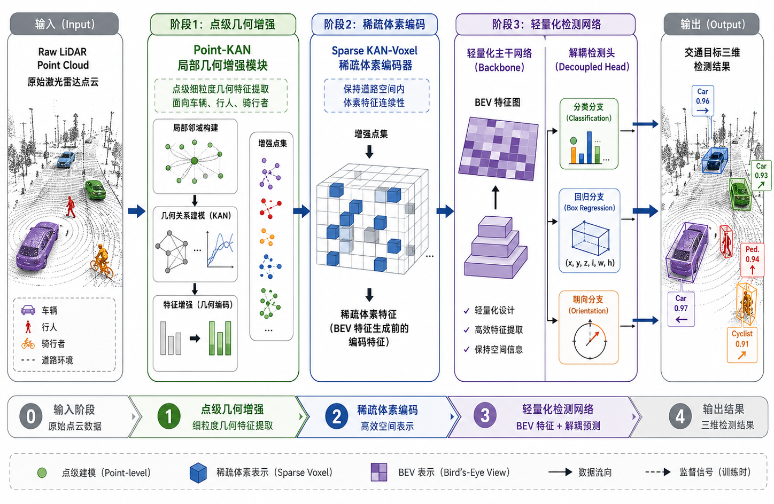
图 1 Point-KAN-3D 算法整体架构图
Fig. 1 The overall architecture of Point-KAN-3D algorithm
2.2 面向交通目标的局部几何特征增强（Point-KAN）
传统三维检测器在点级特征提取时通常采用 MLP。该结构能够完成基础映射，但它对道路交通目标的局部变化表达有限。实际道路中，行人、骑行者和被遮挡车辆往往只包含少量激光点。它们的局部轮廓也会受距离、姿态和遮挡影响。本文基于 Kolmogorov-Arnold 表示定理^{[18]}，将点特征提取建模为多变量连续函数拟合过程（图2）。对于第 i 个输入点 $q_{i}=[c_{i},f_{i}]，c_{i}=(x_{i},y_{i},z_{i})$ 表示三维坐标，$f_{i}$ 表示强度或附加几何特征。Point-KAN 将点级映射记为 $F(q_{i})$，其高维空间映射过程可表达为：
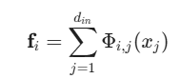
其中，$d_{in}$ 表示输入特征维度，$x_{j}$ 表示第 j 个输入特征，$Φ_{i,j}(·)$ 表示第 i 个输出特征与第 j 个输入维度之间的单变量映射函数。区别于传统神经网络将学习权重赋予神经元节点，Point-KAN 将可学习的激活函数置于连接边上。该结构把固定线性权重替换为可学习的一维函数，其核心基函数映射公式如下：
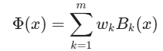
其中， 为第 k 个 B 样条（B-spline）基函数， 为对应控制权重，m 为基函数个数，x 为输入标量特征。Point-KAN 通过动态调整 B 样条曲线形状，拟合点云局部曲率和道路交通目标边缘。由于样条函数具有局部支撑性和高阶连续性^{[23]}，该模块能够增强行人肢体、骑行者轮廓和车辆边界等细节特征。这种特征增强有助于降低复杂道路场景中的漏检和框偏移。
该模块也借鉴了点云局部邻域层次建模思想。PointNet++ 通过层次邻域聚合提升了点云局部特征学习能力^{[24]}。
图 2 面向交通目标的 Point-KAN 局部几何特征增强模块
Fig. 2 Point-KAN module for local geometric feature enhancement of traffic objects
2.3 面向道路空间的自适应样条稀疏体素编码（Sparse KAN-Voxel）
体素化三维检测路线以 VoxelNet 和 SECOND 等方法为代表，它们通过规则空间划分提高了点云检测效率[8,25]。在道路点云体素化阶段，传统编码器常使用均值池化聚合局部点特征。该操作容易削弱车道边界、路侧结构和远距离小目标的局部形态。本文设计自适应样条稀疏体素编码器。如图3所示，该模块将体素内的特征聚合建模为空间坐标加权插值过程。KAN 架构学习体素内点分布的连续概率密度函数。设第 v 个体素中的点集为 ，编码器通过学习样条函数映射 ，使体素表征满足：
其中，$c_{v}$ 为第 v 个体素中心坐标，Agg(·) 为特征聚合算子。B 样条函数具有较好的空间平滑特性。Sparse KAN-Voxel 在道路点云离散化时构建隐式连续特征场。当远距离车辆、行人或骑行者只包含少量点时，该模块利用样条插值补偿采样不足造成的特征断裂：
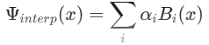
其中，$α_{j}$ 为第 j 个邻近体素或样条控制点的插值系数，且 $∑_{j}α_{j}=1$。该设计能够提高道路空间特征的连续性。它也能减少编码器内存占用，并支持车载平台上的实时推理。
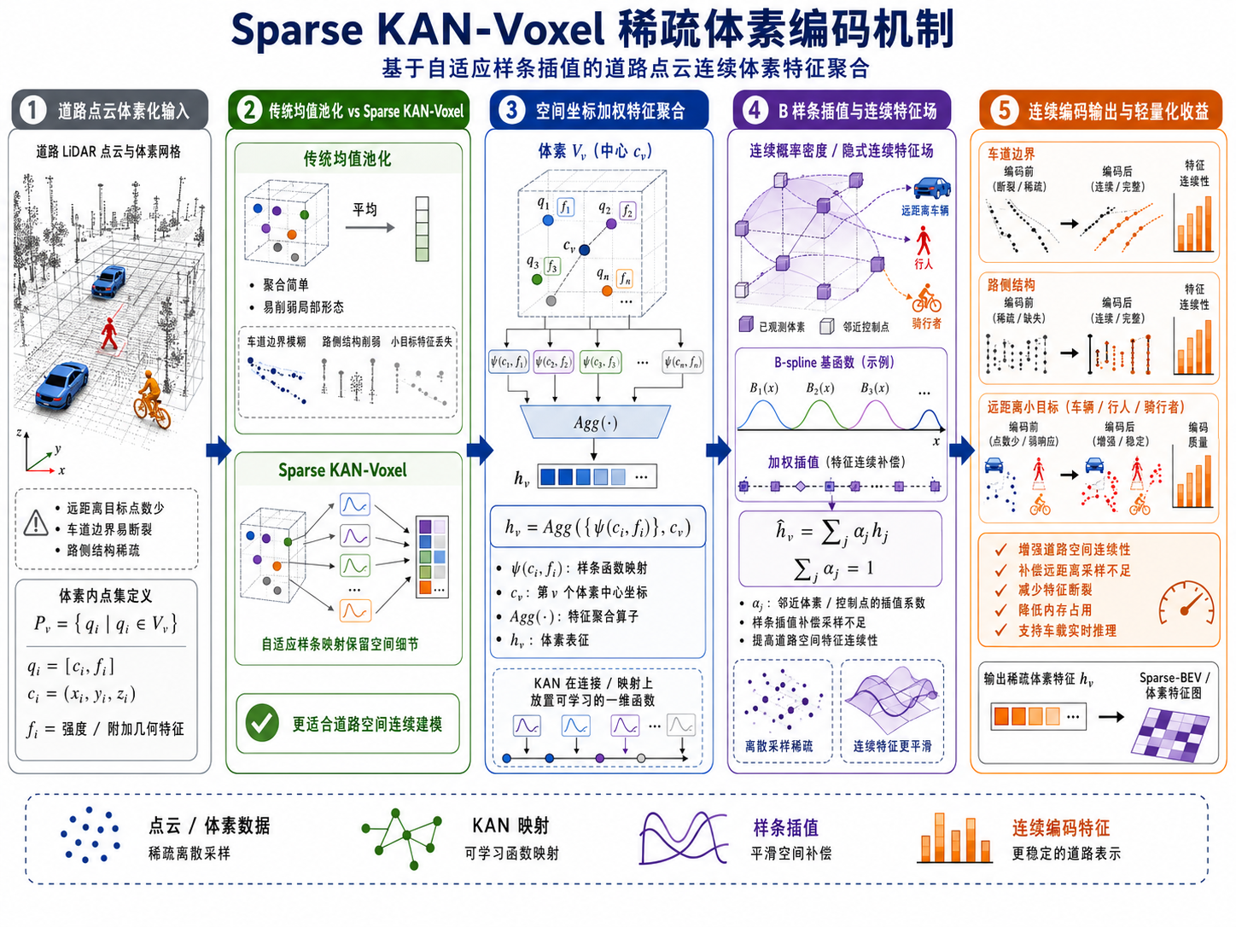
图 3 面向道路空间的 Sparse KAN-Voxel 自适应样条编码模块
Fig. 3 Sparse KAN-Voxel module for adaptive spline encoding in road space
2.4 多任务损失函数约束
为了协同优化 KAN 架构中的样条控制点参数与检测头预测权重，本文构建多任务解耦损失函数。该函数服务于道路交通目标的类别识别、空间定位和朝向估计。针对边界框回归维度，本文定义预测框状态向量 $b=(x,y,z,l,w,h,θ)$。考虑到三维检测中朝向角具有周期性，本文对朝向角 θ 引入正弦约束项以平衡梯度：
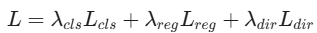
最终的总损失函数定义为各子任务损失的加权求和：

其中，$λ_{cls}$、$λ_{reg}$ 和 $λ_{dir}$ 为各子任务的平衡权重。该损失函数能够引导 KAN 模块优先学习交通目标的几何骨架和道路空间位置关系。它能够提升复杂道路场景下三维框回归的稳定性。
3 实验结果与分析
3.1 数据集与实验设置
3.1.1 数据集介绍
本文在 KITTI 3D 目标检测基准数据集^{[14]} 上验证所提算法。该数据集来自真实道路采集场景，并包含城市道路、车辆、行人和骑行者等典型交通元素。数据集包含 7 481 个训练样本和 7 518 个测试样本。本文遵循 KITTI 常用训练/验证划分方式，将原始训练数据划分为 3 712 个训练样本和 3 769 个验证样本。实验评估汽车、行人和骑行者三类交通参与者。本文根据遮挡程度、截断情况和图像投影高度，将目标划分为简单、中等和困难三个难度等级。
此外，本文采用私有道路场景 LiDAR 数据集进行补充实验。该数据集包含桥梁、道路边界、路侧背景结构和稀疏点云目标。它能够反映模型在实际交通部署环境中的感知能力。由于数据隐私限制，本文不公开原始点云和标注文件。本文仅报告统一实验设置下的定量结果和可视化结果。所有模型均以 LiDAR 点云为输入，并采用相同的数据划分、训练轮数和评价指标进行比较。
3.1.2 评价指标
本文采用平均精度（Mean Average Precision, mAP）作为核心评价指标。根据 KITTI 评价协议[14]，本文使用 40 个等间距评估点的平均精度计算 3D 检测精度。该指标能够更稳定地反映召回率变化。在 IoU 阈值设置方面，汽车类目标设为 0.7，行人和骑行者类目标设为 0.5。该设置符合道路交通三维检测任务的常用评估方式，也便于与主流方法进行公平比较^{[16-17]}。
3.1.3 实现细节
本文实验环境基于 Linux 操作系统，硬件配置采用 NVIDIA RTX 4090 GPU 与 Intel Core i9-13900K CPU。模型开发与训练基于 OpenPCDet 开源三维目标检测框架^{[26]}。
在核心模块参数设置上，Point-KAN 模块中 B 样条函数的阶数设为 3，网格数设为 5。该设置用于平衡非线性拟合能力和计算开销。Sparse KAN-Voxel 编码器中的体素格栅分辨率设定为 0.05 m × 0.05 m × 0.10 m。训练阶段采用 AdamW 优化器。初始学习率设定为 0.003。本文引入 One-cycle 学习率调度策略^{[27]} 以加速收敛。模型共训练 80 个 Epoch。训练超参数和数据增强策略参考道路交通目标检测中的通用设置^{[7-8,26]}。
3.2 与主流算法的对比实验
为了评估 Point-KAN-3D 在道路交通感知中的综合性能，本文选取 8 种具有代表性的激光雷达三维目标检测方法进行对比。实验在 KITTI 验证集上完成。对比方法覆盖单阶段、双阶段以及基于点或图神经网络的技术路线。为保证可比性，本文统一采用 LiDAR 输入、相同类别划分和相同 IoU 阈值。具体结果见表 1。
从检测精度看，本文方法在汽车、行人和骑行者三类交通目标的中等难度指标上均取得较好结果。与 SECOND 和 PointPillars 等单阶段方法相比，Point-KAN-3D 的精度更高。其中，行人类别比 SECOND 提升 8.86 个百分点。与 Voxel-RCNN 相比，本文方法在保持单阶段效率的同时，汽车和骑行者类别分别提升 0.33 和 1.22 个百分点。结果说明，样条函数能够增强道路交通目标边缘建模能力。该能力对行人和骑行者等小目标尤其有效。
从推理效率看，本文方法在 NVIDIA RTX 4090 平台上达到 35 FPS。该速度能够满足多数车载实时感知场景的需求。虽然其速度低于 PointPillars，但它获得了明显的精度提升。与 Point-GNN 和 STD 相比，Point-KAN-3D 在精度和计算开销之间取得了较好的平衡。总体来看，在本文实验设置下，双级 KAN 架构能够在不依赖复杂二阶段候选框修正的情况下，提高道路交通三维检测性能。
表 1 KITTI 验证集 3D 检测精度对比（%）
Table 1 Comparison of 3D detection accuracy on the KITTI validation set (%)
算法类型 | 算法模型 | 汽车 (Moderate) | 行人 (Moderate) | 骑行者 (Moderate) | FPS
单阶段 (1-Stage) | PointPillars | 77.98 | 43.55 | 59.80 | 62
 | SECOND | 78.62 | 45.34 | 63.20 | 45
 | CIA-SSD | 80.28 | 46.50 | 67.35 | 32
 | CenterPoint | 82.48 | 50.12 | 70.25 | 30
双阶段 (2-Stage) | STD | 79.70 | 53.29 | 69.39 | 10
 | PV-RCNN | 83.90 | 51.90 | 71.50 | 12
 | Voxel-RCNN | 84.52 | 53.10 | 72.33 | 25
点/图神经网络 | Point-GNN | 79.47 | 52.23 | 68.31 | 2
本文算法 | Point-KAN-3D | 84.85 | 54.20 | 73.55 | 35
3.3 私有数据集上的泛化验证实验
为进一步验证 Point-KAN-3D 在真实道路交通场景中的泛化能力，本文在私有 LiDAR 数据集上开展补充实验。该数据集包含桥梁、道路边界、复杂路侧背景和稀疏点云目标。它对模型的空间定位能力和抗背景干扰能力提出较高要求。实验中，各方法均采用 LiDAR 点云作为输入，并在相同训练与测试设置下进行对比。
表 2 给出了不同模块组合在私有道路数据集上的 Box AP 对比结果。在本文实验设置下，Point-KAN-3D 取得最优性能，Box AP 达到 42.76%。该结果较 PointPillars 提升 6.20 个百分点。仅引入 Point-KAN 或 Sparse KAN-Voxel 时，Box AP 分别提升至 40.95% 和 38.47%。这说明两个模块均能提升道路交通场景下的检测效果。
表 2 私有道路数据集 Box AP 对比（%）
Table 2 Comparison of Box AP on the private road-scene dataset
方法 | Point-KAN | Sparse KAN-Voxel | Box AP
PointPillars | - | - | 36.56
+ Point-KAN | √ | - | 40.95
+ Sparse KAN-Voxel | - | √ | 38.47
Point-KAN-3D | √ | √ | 42.76
为了直观展示模型在私有道路数据集上的检测效果，图 4 给出了本文方法与 PointPillars 的可视化结果。白色点表示 LiDAR 点云。绿色三维边界框表示模型预测结果。可以观察到，在桥梁结构、道路边界和复杂路侧背景中，本文方法预测的三维边界框能够更稳定地覆盖交通目标主体。这一现象与表 2 的 Box AP 结果一致。

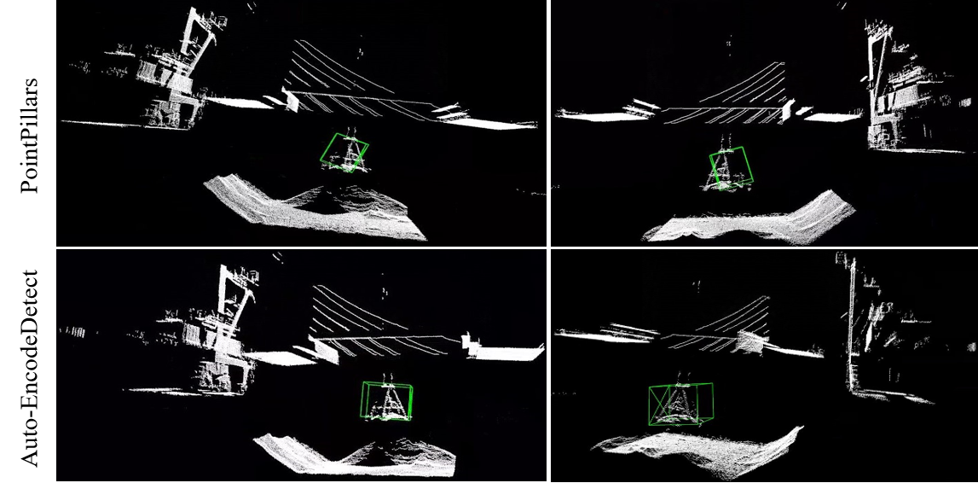
图 4 私有道路数据集上不同方法的可视化检测结果对比
Fig. 4 Visualization comparison of different methods on the private road-scene dataset
注：白色点表示 LiDAR 点云，绿色三维边界框表示模型预测结果。
3.4 消融实验分析
为分析各创新模块对道路交通检测性能的贡献，本文逐步叠加 Point-KAN 模块与 Sparse KAN-Voxel 编码器，并开展消融实验。结果如表 3 所示。单一模块均能带来正向增益。引入 Point-KAN 后，行人类别精度从 45.34% 提升至 50.25%。这说明 KAN 的可学习样条函数能够比传统 MLP 更好地刻画局部道路点云形态。它能够减少行人和骑行者等弱几何目标的信息损失。引入 Sparse KAN-Voxel 后，汽车类别精度提升 1.83 个百分点。其主要原因是 B 样条连续表征能够缓解体素化造成的道路空间误差。
当两个模块协同作用时，模型在三类交通目标上均达到最优性能。汽车、行人和骑行者的中等难度精度分别为 84.85%、54.20% 和 73.55%。结果表明，点级局部特征和体素级道路空间编码具有互补关系。Point-KAN 为体素化过程提供更稳定的原始点特征。Sparse KAN-Voxel 在更高层级上保持这种非线性表达。二者结合后，Point-KAN-3D 能够更好地适应复杂道路交通场景。
表 3 创新模块消融实验结果（%）
Table 3 Ablation results of the proposed modules (%)
方法 | Point-KAN | Sparse KAN-Voxel | 汽车 (Mod.) | 行人 (Mod.) | 骑行者 (Mod.)
Baseline(SECOND) | - | - | 78.62 | 45.34 | 63.20
+ Point-KAN | √ | - | 81.10 | 50.25 | 68.40
+ Sparse KAN-Voxel | - | √ | 80.45 | 47.12 | 65.80
Point-KAN-3D | √ | √ | 84.85 | 54.20 | 73.55
3.5 模型效率分析
在交通感知系统中，检测精度并不是唯一指标。模型的参数量、计算负载和实时性也会影响车载部署。为此，本文在表 4 中进一步比较 Point-KAN-3D 与主流算法的参数规模及参数效能比。参数效能比表示单位参数所贡献的检测性能。
实验结果表明，Point-KAN-3D 的参数量仅为 4.1 M。该规模低于 PV-RCNN 的 13.2 M，也低于 Voxel-RCNN 的 7.6 M。从参数效能比看，本文方法达到 20.70。该数值约为 PV-RCNN 的 3.2 倍，也高于 SECOND 的 14.83。在本文实验设置下，KAN 架构能够用较少参数表达复杂道路空间关系。传统 MLP 往往需要堆叠更多线性层来逼近非线性函数。KAN 通过连接边上的 B 样条函数提高了单个参数的表达能力。
此外，KAN 的样条函数计算复杂度高于普通线性映射。本文通过压缩模型深度和宽度降低整体计算开销。Point-KAN-3D 的参数量控制在 4.1 M，推理速度达到 35 FPS。这种轻量化设计能够降低车载嵌入式设备的存储压力。它也为智能网联汽车和路侧感知单元部署高性能三维检测算法提供了可行路径。
表 4 模型复杂度与参数效能对比
Table 4 Comparison of model complexity and parameter efficiency
算法模型 | 参数量 (Params / M) | 汽车 mAP3D | 参数效能比 (mAP/Params)
SECOND | 5.3 | 78.62 | 14.83
PV-RCNN | 13.2 | 83.90 | 6.36
Voxel-RCNN | 7.6 | 84.52 | 11.12
Point-KAN-3D | 4.1 | 84.85 | 20.70
3.6 可视化检测结果分析
为了验证 Point-KAN-3D 在实际道路交通场景中的检测效果，本文从 BEV 全局感知、远距离交通目标识别和模型可解释性三个方面进行可视化分析。
3.6.1 多维对比与困难交通样本分析
图 5 展示了本文方法与基准模型 SECOND 在鸟瞰图（BEV）视角下的对比结果。基准模型在远距离交通目标处容易出现定位偏移和漏检。Point-KAN-3D 通过双级 KAN 结构获得了更准确的 BEV 边界对齐。在该样本中，本文方法能够提高道路空间中的目标定位稳定性。
针对道路交通三维检测中的远距离小目标问题，图 5 左侧局部放大区域给出了典型样本。该行人距离传感器约 65 m，点云数量较少。本文方法的预测框仍能与真值框保持较高重合度。Point-KAN 模块利用可学习样条函数对离散点云进行连续建模。该过程帮助模型从有限几何信息中提取关键形态特征，并降低远距离漏检率。
3.6.2 KAN 架构可解释性分析
为了分析 Point-KAN-3D 性能提升的原因，图 5 底部比较了 KAN 模块与传统 MLP 的激活特性。传统 ReLU 型 MLP 采用固定分段线性激活。它难以自适应描述道路点云中的局部空间变化。Point-KAN 在连接边上引入可学习平滑 B 样条函数。该结构能够根据交通目标特征调整映射形状。
可视化结果表明，在车辆、行人、骑行者和路侧结构等不同对象上，KAN 会根据输入特征分布动态调整样条曲线。自适应函数映射提高了网络对道路交通目标几何细节的表达能力。该分析说明，本文方法的性能提升不仅来自参数增加。它主要来自更适合交通点云的函数拟合结构。

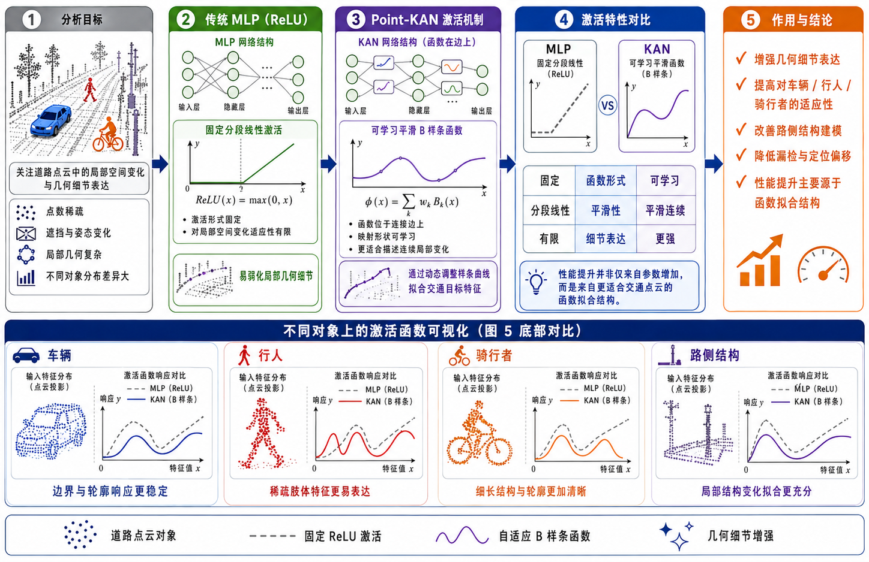
图 5 Point-KAN-3D 算法与基准模型在道路交通场景中的可视化对比
Fig. 5 Visual comparison between Point-KAN-3D and the baseline model in road traffic scenes
4 结论
本文面向道路交通场景中的激光雷达三维目标检测问题，提出 Point-KAN-3D 检测架构。该架构将 Kolmogorov-Arnold 表示思想引入交通点云特征提取过程。它把传统 MLP 的固定映射转化为基于 B 样条函数的可学习拟合过程。
研究结果表明：
在交通目标特征表达方面，Point-KAN 模块能够刻画车辆边界、行人轮廓和骑行者形态等局部几何信息。它能够增强模型对弱几何交通参与者的感知能力。
在道路空间表征方面，Sparse KAN-Voxel 编码器利用样条函数的平滑性补偿远距离点云特征断裂。它能够提升大尺度道路空间中的目标定位稳定性。
在车载部署效率方面，KAN 架构提高了参数利用率。本文模型在较小参数规模下保持了较高检测精度。它实现了精度、实时性和复杂度之间的较好平衡。
私有道路数据集的定量结果和可视化结果进一步表明，在本文实验设置下，本文方法在复杂道路结构、路侧背景干扰和稀疏点云目标中具有较稳定的三维边界框定位能力。Point-KAN-3D 的 Box AP 达到 42.76%，较 PointPillars 提升 6.20 个百分点。该结果说明，所提方法不仅适用于公开道路基准数据集，也具有一定交通工程应用潜力。本文方法仍需在强降雨、浓雾和道路扬尘等极端交通环境中继续验证。未来研究将进一步探索 KAN 架构与时序融合、车路协同感知和注意力机制的结合。
参考文献
[1] 陈龙, 曹东璞, 汪若尘. 自动驾驶环境感知技术研究进展与展望[J]. 自动化学报, 2021, 47(10): 2291-2305.
CHEN Long, CAO Dongpu, WANG Ruochen. Research progress and prospects of environmental perception technology for autonomous driving[J]. Acta Automatica Sinica, 2021, 47(10): 2291-2305. (in Chinese)
[2] 孙锐, 丁晓, 高盛强, 等. 自动驾驶场景下三维目标检测技术综述[J]. 软件学报, 2022, 33(11): 4118-4146.
SUN Rui, DING Xiao, GAO Shengqiang, et al. A review of three-dimensional object detection technology in autonomous driving scenes[J]. Journal of Software, 2022, 33(11): 4118-4146. (in Chinese)
[3] ARNOLD E, AL-JARRAH O Y, DIANATI M, FALLAH S, OXTOBY D, MOUZAKITIS A. A survey on 3D object detection methods for autonomous driving applications[J]. IEEE Transactions on Intelligent Transportation Systems, 2019, 20(10): 3782-3795.
[4] 李杰, 赵建辉, 潘勇. 复杂环境下智能车辆环境感知关键技术分析[J]. 机械工程学报, 2023, 59(12): 185-201.
LI Jie, ZHAO Jianhui, PAN Yong. Analysis of key environmental perception technologies for intelligent vehicles in complex environments[J]. Journal of Mechanical Engineering, 2023, 59(12): 185-201. (in Chinese)
[5] QI C R, SU H, MO K, et al. PointNet: Deep learning on point sets for 3D classification and segmentation[C]//Proc of the IEEE Conf on Computer Vision and Pattern Recognition. 2017: 652-660.
[6] 王宇航, 郭裕兰, 宁纪锋, 等. 深度学习在三维点云处理中的应用综述[J]. 计算机学报, 2024, 47(2): 315-342.
WANG Yuhang, GUO Yulan, NING Jifeng, et al. A review of deep learning applications in three-dimensional point cloud processing[J]. Chinese Journal of Computers, 2024, 47(2): 315-342. (in Chinese)
[7] LANG A H, VORA S, CAESAR H, et al. PointPillars: Fast encoders for object detection from point clouds[C]//Proc of the IEEE/CVF Conf on Computer Vision and Pattern Recognition. 2019: 12697-12705.
[8] YAN Y, MAO Y, LI B. SECOND: Sparsely embedded convolutional detection[J]. Sensors, 2018, 18(10): 3337.
[9] SHI S, GUO Z, JIANG L, et al. PV-RCNN: Point-voxel feature set abstraction for 3D object detection[C]//Proc of the IEEE/CVF Conf on Computer Vision and Pattern Recognition. 2020: 10529-10538.
[10] YIN T, ZHOU X, KRAHENBUHL P. Center-based 3D object detection and tracking[C]//Proc of the IEEE/CVF Conf on Computer Vision and Pattern Recognition. 2021: 11784-11793.
[11] VASWANI A, SHAZEER N, PARMAR N, et al. Attention is all you need[C]//Proc of the 31st International Conf on Neural Information Processing Systems. 2017: 5998-6008.
[12] MISRA I, GIRDHAR R, JOULIN A. An end-to-end transformer model for 3D object detection[C]//Proc of the IEEE/CVF International Conf on Computer Vision. 2021: 2906-2917.
[13] 胡钊政, 李杰, 郑顺林, 等. 复杂场景下三维目标检测的研究进展[J]. 中国图象图形学报, 2022, 27(6): 1655-1678.
HU Zhaozheng, LI Jie, ZHENG Shunlin, et al. Research progress of three-dimensional object detection in complex scenes[J]. Journal of Image and Graphics, 2022, 27(6): 1655-1678. (in Chinese)
[14] GEIGER A, LENZ P, URTASUN R. Are we ready for autonomous driving? The KITTI vision benchmark suite[C]//Proc of the IEEE Conf on Computer Vision and Pattern Recognition. 2012: 3354-3361.
[15] LIU Z, WANG Y, VAIDYA S, RUEHLE F, HALVERSON J, SOLJACIC M, et al. KAN: Kolmogorov-Arnold Networks[EB/OL]. arXiv:2404.19756, 2024.
[16] DENG J, SHI S, LI P, et al. Voxel R-CNN: Towards high performance voxel-based 3D object detection[C]//Proc of the AAAI Conf on Artificial Intelligence. 2021: 1201-1209.
[17] YANG Z, SUN Y, LIU S, JIA J. 3DSSD: Point-based 3D single stage object detector[C]//Proc of the IEEE/CVF Conf on Computer Vision and Pattern Recognition. 2020: 11040-11048.
[18] KOLMOGOROV A N. On the representation of continuous functions of many variables by superposition of continuous functions of one variable and addition[J]. Doklady Akademii Nauk SSSR, 1957, 114(5): 953-956.
[19] BRESSON R, NIKOLENTZOS G, PANAGOPOULOS G, CHATZIANASTASIS M, PANG J, VAZIRGIANNIS M. KAGNNs: Kolmogorov-Arnold Networks meet graph learning[EB/OL]. arXiv preprint arXiv:2406.18380, 2024.
[20] LIVIERIS I E. C-KAN: A new approach for integrating convolutional layers with Kolmogorov-Arnold Networks for time-series forecasting[J]. Mathematics, 2024, 12(19): 3022.
[21] FIRSOV N, MYASNIKOV E, LOBANOV V, KHABIBULLIN R, KAZANSKIY N, KHONINA S, et al. HyperKAN: Kolmogorov-Arnold Networks make hyperspectral image classifiers smarter[J]. Sensors, 2024, 24(23): 7683.
[22] WU W, QI Z, LI F. PointConv: Deep convolutional networks on 3D point clouds[C]//Proc of the IEEE/CVF Conf on Computer Vision and Pattern Recognition. 2019: 9621-9630.
[23] PIEGL L, TILLER W. The NURBS book[M]. 2nd Edition. New York: Springer, 1997: 81-120.
[24] QI C R, YI L, SU H, GUIBAS L J. PointNet++: Deep hierarchical feature learning on point sets in a metric space[C]//Advances in Neural Information Processing Systems. 2017: 5099-5108.
[25] ZHOU Y, TUZEL O. VoxelNet: End-to-end learning for point cloud based 3D object detection[C]//Proc of the IEEE Conf on Computer Vision and Pattern Recognition. 2018: 4490-4499.
[26] OPENPCDET DEVELOPMENT TEAM. OpenPCDet: An open-source toolbox for 3D object detection from point clouds[EB/OL]. (2020)[2024-05-10]. https://github.com/open-mmlab/OpenPCDet.
[27] SMITH L N, TOPIN N. Super-convergence: Very fast training of neural networks using large learning rates[C]//Artificial Intelligence and Machine Learning for Multi-Domain Operations Applications. Bellingham: SPIE, 2019, 11006: 1100612.

